Documento de diseño de videojuegos



Agencia de Educación Superior, Ciencia y Tecnología ATENEA

Universidad Nacional de Colombia



Introducción a los videojuegos <Todos a la U>

Elaborado por:

Natalia Castellanos Gómez

Líder Técnico Desarrollo Videojuegos

Fecha: 11 de abril del 2023

Ciudad: Bogotá D. C.

Versión: 1



|  |  |
| --- | --- |
| Identificación del proyecto | |
| Título del documento: | Documento de Diseño de Videojuegos |
| Nombre del proyecto: | Todos a la U |
| Objeto del proyecto: | Aunar esfuerzos técnicos, administrativos, financieros, académicos y operativos entre la Agencia Distrital para la Educación Superior, la Ciencia y la Tecnología - ATENEA y la Universidad Nacional de Colombia, para la implementación de los componentes de Tecnologías de la Información y Habilidades Socioemocionales del programa "Todos a la U.” |
| Líder línea técnica | Natalia Castellanos Gómez |
| Usuarios/Beneficiarios | Personas residentes en la ciudad de Bogotá, mayores de edad, bachilleres. |
| Director del proyecto operador: | Liz Karen Herrera Quintero |
| Correo electrónico del director del proyecto: | lkherreraq@unal.edu.co |
| Versión del documento: | 1.0 |

Documento de diseño de videojuego

1. Versión del documento: 1.0
2. Datos Generales
   1. Nombre del videojuego: Masky
   2. Género: Plataformas
   3. Jugadores: 1
   4. Personajes (Acciones, Ataques, Vida, Colisiones): Saltar, movilizarse, vida, colisiones
      * Jugables: Personaje principal
      * Enemigos: Si
      * NPC: No
3. Especificaciones técnicas del videojuego
   1. Tipo de gráficos: 8 bits
   2. Tipo de Audios: Ambiente (fondo)
   3. Vista: Lateral
   4. Plataforma: Unity
   5. Lenguaje de programación:
   6. Herramienta(s) de desarrollo(s): Unity
4. Esquema del juego
   1. Tipo de mundo: Fantasía
   2. Era, Año, Época: Moderna
   3. Opciones del juego: Nivel 1, 2 o 3
   4. Sinopsis de la historia: Masky viajaba con su tribu cuando de repente cae en una trampa que lo lleva a un mundo desconocido, en ese momento se encuentra totalmente perdido y su única misión es volver a su mundo, para ello deberá recolectar todas las frutas de cada nivel en el menor tiempo posible.
   5. Modos de juego: Un solo jugador (Historia)
   6. Elementos del juego: Bloques, plataformas, plataformas movibles, púas, frutas, flores, tiempo, enemigos, entre otros.
   7. Niveles del juego:

**Niveles:**

1.

2.

3.

* 1. Controles del jugador: Con el uso de las flechas podrá avanzar, retroceder y saltar
  2. ¿Cómo gana?: Recolectando todas las frutas en el menor tiempo posible
  3. ¿Cómo pierde?: La vida llega a cero o se acaba el tiempo y no logró recolectar todas las frutas
  4. ¿Cómo finaliza el juego?: Superando los tres niveles
  5. ¿Por qué es divertido?: Porque a medida que el jugador va avanzando, sube la dificultad y el tiempo le añade más emoción y adrenalina

1. Definición del diseño del videojuego:
   1. Diseño de personaje:



* 1. Diseño de mapas:

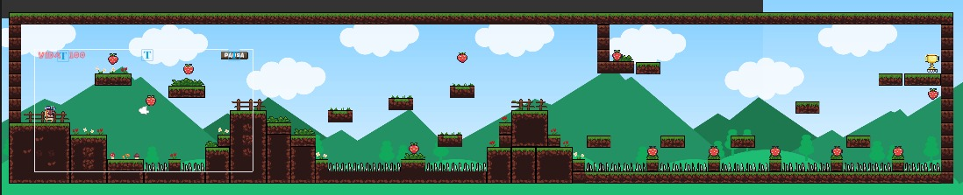

* 1. Diseño de Objetos:

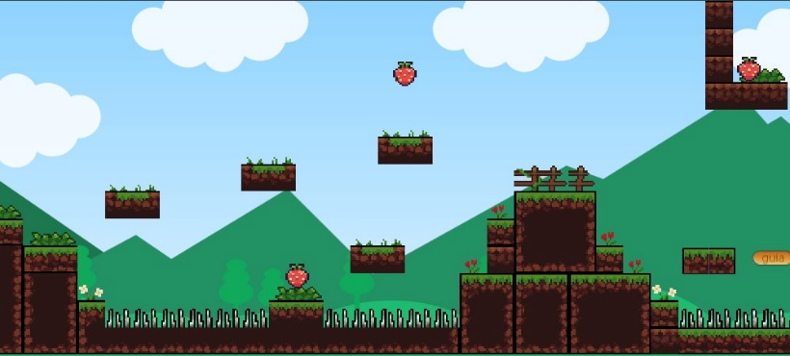

* 1. Diseño de interfaz:

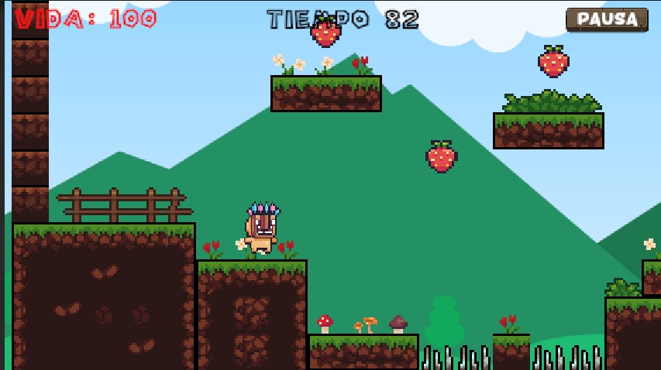

* 1. Técnicas de gamificación: Obtener todas las recompensas y lograrlo en el tiempo establecido

1. Flujo del videojuego:
   1. Interfaces de usuario:

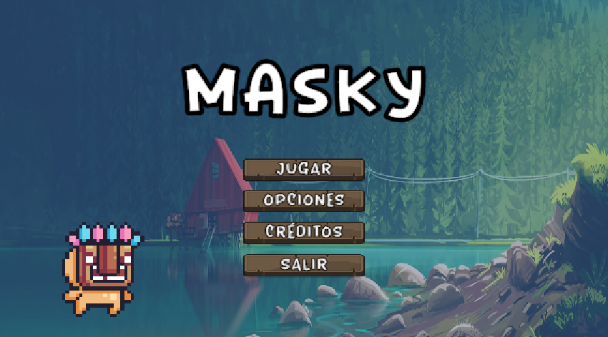

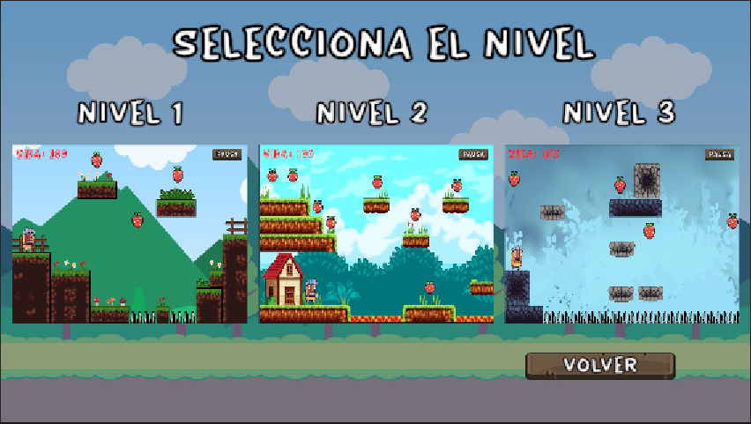

* 1. Storyboard:

